О проведении в 2022 году конкурса проектов «Бюджет для граждан»
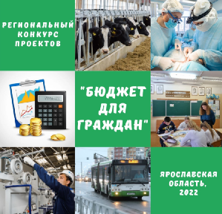
Департамент финансов Ярославской области объявляет о проведении конкурса «Бюджет для граждан», целью которого является расширение возможностей по обеспечению доступного информирования граждан об управлении общественными финансами на территории Ярославской области.
В текущем году прием заявок на участие в ежегодном региональном конкурсе начнется с 9:00 (МСК) 01 апреля и закончится в 16:00 (МСК) 29 апреля 2022г.
Участниками могут быть:
· физические лица, имеющие регистрацию по месту жительства на территории Ярославской области, а также обучающиеся организаций, осуществляющих образовательную деятельность на территории Ярославской области;
· юридические лица, зарегистрированные на территории Ярославской области, а также обособленные подразделения юридических лиц, осуществляющие деятельность на территории Ярославской области.
Конкурс среди физических и юридических лиц проводится отдельно. Для участия в конкурсе претенденты могут представить проект по следующим номинациям:
а) для физических лиц:
- «Бюджет в стихах»;
- «Лучшая информационная панель (дашборд) по бюджету для граждан»;
- «Бюджет в картинках»;
- «Бюджетный квест».
б) для юридических лиц:
- «Лучший проект местного бюджета для граждан»;
- «Лучший проект отраслевого бюджета для граждан».

Всем претендентам предоставляются сертификаты об участии в конкурсе. В каждой номинации конкурсной комиссией будут определены победители, которые получат не только дипломы, а также ценные призы:
· размеры денежного вознаграждения победителям конкурса по номинациям для физических лиц:
- диплом I степени – 5 000 рублей;
- диплом II степени – 3 500 рублей;
- диплом III степени – 2 100 рублей.
· размеры поощрительного приза победителям конкурса по номинациям для юридических лиц:
- диплом I степени – 15 000 рублей;
- диплом II степени – 10 500 рублей;
- диплом III степени – 6 300 рублей.
В этом году заявки и проекты необходимо направлять в электронном виде на адрес электронной почты Budget76@yarregion.ru, при возникновении вопросов обращаться по телефонам организатора: (4852) 64-08-77, 64-08-78.
​Условия проведения конкурса (формы заявок, требования к содержанию и форматам проектов по номинациям, критерии оценки конкурсных работ и проч.) отражены в постановлении Правительства Ярославской области от 24.02.2022 № 100-п.

